①②③④⑤⑥⑦⑧⑨⑩⑪⑫⑬⑭⑮
2025.9.27
①调整3D配色
②实现了夹爪开合动画
③实现了父子级模型的重新绑定 ------>可以做夹起餐具的模拟了

2025.9.28
①修复了一个3d界面显示的bug ---> 点击“关闭窗口”按钮有概率出现视角错位紊乱的问题。
产生原因：鼠标事件处理逻辑的冲突。鼠标左键点击“关闭窗口”按钮时偶尔会连带一点鼠标的拖动。这种情况下既触发了hide()隐藏窗口事件，又触发了视角变化事件，M3DViewer误判左键拖动为旋转视角，导致异常。
解决方案：在 M3DViewer 的鼠标事件处理中添加对按钮区域的检测，当鼠标在按钮上时不触发视角变换。

2025.9.29
①现了夹取、拍照、倾倒的动画模拟
②增加了关节空间和笛卡尔空间的两种描述机械臂状态的结构体
③增加了插值动画函数
④增加了建模餐具的坐标系显示代码
⑤调整了电机控制界面的UI
⑥在有倾角情况下标定了新镜头，发现之前的代码不适配这种情况了，需要修改算视差的内容。（11.21注：其实还是适用的。）

2025.9.30
①实现了“无裁剪”的图片校正，写在/home/mojia/zjk/project3/DWR_0926工程中，但位置没对齐(11.1.2025注：这个在三角测量上没什么用。原来的自动裁剪是只取有效重合区域的，这里实现的“无裁剪”目前看来唯一的好处就只是“看起来”有趣一些，能看到完成的校正后图片)

2025.10.7
①优化了“无裁剪”的图片校正，位置对齐了，写在/home/mojia/zjk/project3/DWR_0926工程中。核心工作是在双目标定生成mapLx的地方加了一些操作。
②协助确定一些参数和方案，参与讨论。
③下午开会，确定了近期的工作方向。

2025.10.8
①思考标定和校准全流程的具体实现框架，力争今天提出一个可行的方案。找了一篇相关论文进行阅读，原理性和推导性的东西多，读起来比较吃力。
②电机控制的全套ui布局实现，要求方便好用，美观。有空间上的纠结和问题，具体要设计哪些ui还不明确。舍不得丢掉我的那个大滑块。对串口通信在linux上的实现也还不明确。
目前感觉以上两个工作做起来很麻烦，主要是很多细节没概念，不明确，心里有很大的抓不准的感觉。没有落实到可执行的层面，在原理、框架性的东西上还有很多迷雾。还有一个问题就是这些总体来说工作量比较大，我一个人有点整不过来，放给别人目前有没有有能力有时间可以承担这些工作的对象。
目的是什么？目的是什么？目的是什么？？？？？？？？？？？？？

2025.10.9
继续思考标定方案，决定参考EAS的多电机控制布局制作电机控制界面的ui设计。

2025.10.10
今日完成了电机控制界面的ui设计，下一步继续实现ui和具体串口通信协议的绑定，要注意后面改成网口的可迁移性。

2025.10.11
疲惫

2025.10.13
串口设备列表抓取、下拉框选择目标设备、权限自动获取、实现正常通信、电机信息实时更新显示、点动效果实现、发送指令实现。
标定流程确定，标定代码实现。
以拍照获得的世界坐标原点与参考原点之间的差值作为pid负反馈信号接入控制中？->视觉伺服，理论上可行，帧率会限制环路刷新速度。
理想状态：开机后，运动靠近电机0位（过程防撞）。拍摄世界标定板，获得当下的Rcw Tcw ，计算与参考RT之间的距离（主要是T），发出位置运动指令dxdy,到位后拍摄世界标定板，Tcw在一定误差范围内时认为已到位。此时把电机结构体中xyz的位置部分设为0。控制z和ab轴，使得夹爪上的标志暴露在相机视野范围内，拍摄夹爪上的标定板，获取z、a、b的位置信息。夹爪张到最大，将z、a、b、夹爪位置写入电机结构体中，完成电机校准和初始化。

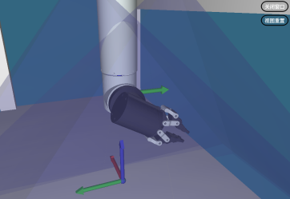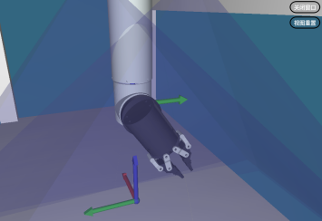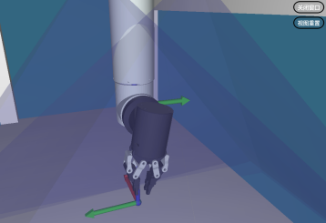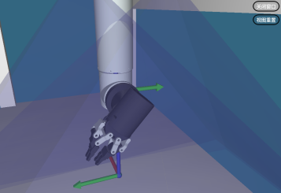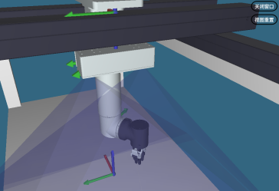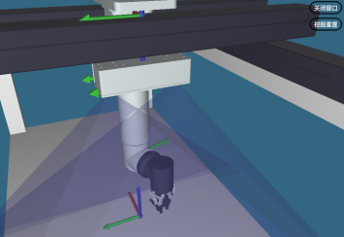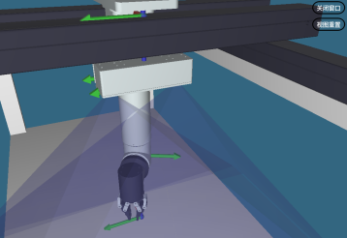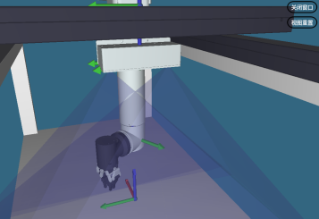
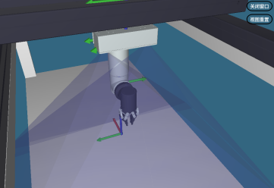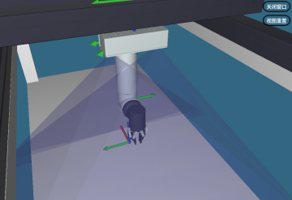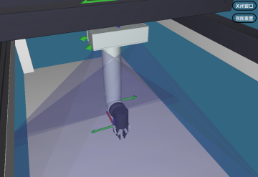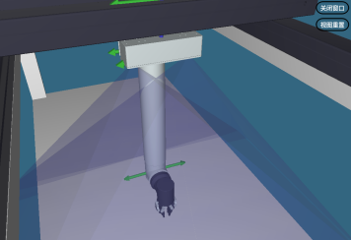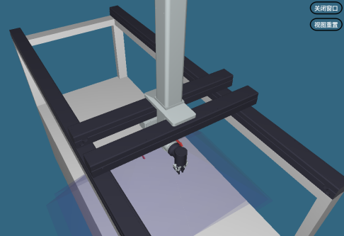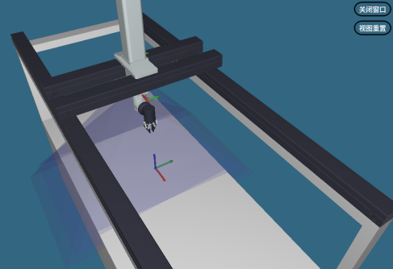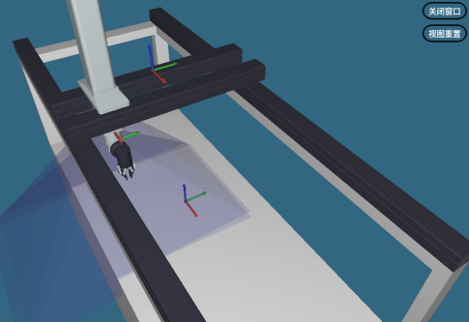

2025.10.14
相机换上3.25mm镜头，两个分别做成平行和汇聚(单相机3.4度)的状态，并分别做了相机标定拍摄。

2025.10.15
①串口
②校准流程代码化。运动过程先用人为操作替代，一定程度上简化代码实现。
③改参数改逻辑，实现辅助fpga+500w像素sensor方案出图的验证代码。

2025.10.16
①实现了辅助fpga+500w像素sensor方案出图的验证代码，并且得到了2880*1620的图片，看起来全是雪花，fpga那边肯定还是有问题，yj回去研究了。

②其中一个双目相机重新对焦
③改了改调色的参数，3.25mm镜头下的图片没那么绿了。
④发现并明确了玻璃盖板连接件与abz轴运动可能存在的干涉问题，今早看到的连接件方案后面是不会采用的。
⑤催了一下相机与z轴的临时连接方案。
⑥不想写串口的代码。不想写上电校准的代码...。
2025.10.17
①实现了串口的图形化界面电机控制通信功能。
②
③目前频繁采用线程+标志的方式传递信息、更新ui，至多加个互斥锁。后面可以考虑用qt信号与槽机制做，这样传递信息好像会更好。or maybe做一个数据中枢。
④发现拍出来的照片不是那么的清晰，比如标定板棋盘格边缘不是清晰的分界线而是有一边2~3个像素左右的过渡

2025.10.18
①
发现问题：原来的代码架构下，新拍一张图片其缩放比例和位置会回归默认，不方便进行精细的对焦。
解决方案：计划做一个让新旧图片在大比例的缩放下保持位置和缩放比例的按钮，方便对焦时的精细调节(使图像尽可能最清晰)。主要涉及MPictureView.cpp、MPictureView.h.（11.1.2025注：在Mpicture.cpp中把调用的InitPointScanle()函数注释掉就行。）
预期效果：图片在现有硬件条件下达到最清楚的状态，提升检测精度。

②接下来要做的关键任务：
电机位置校准流程（尤其是要弄清校准、手眼标定、坐标系、电机控制指令、实际位姿控制实现之间的种种关系）。细化，细化，细化，细化，细化！细化到可执行的每一步，把框架拆解细化到每一步都明确可执行的程度，然后一步步地去实现。
有重复性的，把一个轴搞定其他的就也差不多了。单个轴首先是测出来的角点怎么用，怎么确定圆心和轴线。然后是怎么定义坐标方向，怎么找到合适的绝对0位。
棋盘格尽可能安装在夹爪中心，目前粗略地认为棋盘格中心在夹爪自身的中心轴上。
相机拍摄4*4角点，可得到4*4的空间...
轨迹落实到电机控制命令 有甚多工作要做。
整套动作规划 有甚多工作要做。
检查！千万不能缺漏了什么关键、核心、耗时的环节！！！！！

③考虑AB轴过水管的情况，对运动的限制。
④开会获得了新信息：3个串口通信。串口A ，用Modbus控制外部设备：电磁阀、光电限位、加热器等。串口B发送电机指令。串口C接收电机消息。

2025.10.19
① 解决了精细对焦的相关问题。在MPictureView.cpp中注释掉SetShowPic函数中的InitPointScanle();，就能实现期望的固定缩放位置和比例显示效果，在精细对焦、图片大比例放大、连续拍照的情况下更好用。

2025.10.20
本周目标：10.22完成所有电机校准部分的代码，10.24完成所有设备通信的代码。10.25进入运动控制轨迹规划从仿真到现实的研究。

2025.10.21
①基本完成了标定部分的ui、拍照、保存电机校准图片、切换等部分按钮功能的实现。丰富了电机控制界面，优化了一些bug。核心的计算部分函数还没写，估计还得明天一天。
②今日把外设部分的串口代码工作分給刘，外设通信简单实现了，后面要加东西，新写一个MSerial来实现。
③电机的串口要改成两个，一收一发。可以考虑把0913powertest的连续拍照功能移植过来。
④在给吴的回答中总结了标定和矩阵计算等相关内容。

2025.10.22
计划今日完成电机校准核心的计算部分代码。solvePNP、角点检测，拟合圆心和法向量。
①今日搭建模拟测试环境，实现了B轴的校准功能，粗略一看结果数据还挺对劲。通过多次拍照得到旋转中心坐标和b轴轴向(统一在相机坐标系{C}下)。
②这个搞定了A轴也是类似的触类旁通，就是xyz轴的校准需要世界坐标系转换环节，再把世界坐标系这个搞清楚，捋一下逻辑关系，标定这块应该也就差不多了。不知道明天一天能不能搞得定。

2025.10.23
计划今日完成电机校准功能1.0版，但是上午发现脑子不想动......。大概看看B轴实现代码，然后在A轴复现，进一步实现xyz轴。
①abxyz各自的图片解算实现了，还差结合方向的ab轴位置计算。
电机校准实现->调通所有外设接口->运动规划。
运动规划不考虑fcl的避障，在控制端发送命令时加上位移限制。

vextor_axisZ: [ 4.4668e-02, 3.7357e-02, 9.9830e-01 ]投影到由rotation_centerB: [ 1.3768676757812500e+01, -7.9111541748046875e+01,3.1473611450195312e+02 ]rotation_axisB: [ 9.9504482746124268e-01,9.5960408449172974e-02, 2.6027537882328033e-02 ]决定的圆平面上所得的向量vextor_axisZproject

2025.10.24
①校准实现->完善
②串口拆拆拆，可能要周期查询，整合代码
③准备进入控制领域
xy位置标定主要的代码完成了。具体能够实战还差一些各个主要校准计算代码代码之间的协调和ui操作流程的丰富和整合。z轴校准可能要综合ab轴角度设计。协调部分可能向量、夹角方向的正负要梳理一下。

2025.10.27
①配合fpga 500w传感器验证
②准备接入电机，进入控制领域
③完善了多模型透明显示的代码

2025.10.28
①电机、夹爪、ab轴...结构、硬件的东西哪儿哪儿都有问题，而且口头上的实现日期大概率是不真实的。按目前这个进度，我的工作很难正常推动下去。
②上午做了两个小时的3D视图动态中心的工作，没成，但是思维上有所放松，因为基本上都是提示词喂ai,不太要动脑子。
③下午整合了最新的检测模型。
④这几天要开始做这样一件事：针对圆柱低碗low_bowl，进行实机夹取。整合电机校准数据，调通控制通信，使用四元数插值的方法，将规划生成的路径点经过时间规划后以位置指令的方式发送给机械臂执行。

2025.10.29
①串口通信控制+实机一整套调通了。
②计划近期一个初步的简单运动规划方案并实现，暂定使用位置指令。
③考虑如何丝滑流畅地实现运动。

2025.10.30
①实现了一个简单的pvt规划下发给位置环执行，效果不咋地。电机在追着我的目标位置，过程中与目标位置相机v比较远，不知道是哪儿带来的问题。
②配合测试勺子、筷子的模拟空间的检测和显示方案，还有问题

2025.10.31
①深入调试pvt
②linux下，电机调试的ui.包括基础的按钮、输入框、布局以及有待开发的图形化显示。（优先级降低）
发现问题：1.位置环参数实现的效果不稳定，同一套pi参数有可能这会儿稳定，中间修改几次参数运动后再改回来又有可能震荡。有时候修改pi参数，即使改动很大了，但变化很不明显。2.需要编码器回传信息。

③实现了位置的实时更新。
④工作安排：
- 筷子、勺子的夹取位姿，考虑启用碰撞检测。
- 完整的清洗放置流程动作，针对足够多种类餐具的夹取策略（姿态）。
- 校准参数与电机控制与3D界面的联动和整合。

2025.11.3
本周计划：
①基于校准的定位精度测试
②pvt规划
③弄清楚（优化）避障功能 以及类似的基本安全限制（不撞相机，不撞框架，不撞桌面，ab轴线不缠绕）
④打通校准与控制
⑤实现简单的夹取
今日：完善

2025.11.6
近期比较要紧的
- 打通校准与控制
2. 定位精度测试: ①直接位置环 ②基于校准
3. pvt规划：①考虑在pc端写位置环（前提改进串口接收）②考虑直接用速度环
4. 实现简单的夹取
5. 弄清楚（优化）避障功能 以及类似的基本安全限制（不撞相机，不撞框架，不撞桌面，ab轴线不缠绕）
6. 判断是否夹取成功的操作逻辑，怎么做才丝滑一点，遮挡影不影响？
7. 测相机检测精度
8. 惯性，思维惯性，思维惯性！一定一定一定要安全操作，先断电，再接线！

本周工作目标：11.6、11.7完全搞定电机校准。11.8、11.9 写出第一版能用的夹取代码。

2025.11.7
上午过来后，看了看z轴校准的代码，帮做了相机标定准备，简单反馈测试网线问题，回答、分配串口代码优化工作。参与xyz轴速度设计指标讨论，多了一个动画模拟的任务。

2025.11.10
上周目标未完成。
今日忙于与fpga、结构、硬件的协作，没时间 做自己的事。

2025.11.11
上午在准备用于展示的工程，尝试处理相机标定的问题。下午准备接待和展示，直到16:45。

2025.11.12
- b轴校准看起来似乎完善了。

2025.11.12
网线测试、演示代码。

2025.11.12
准备了演示代码，but只有ab轴两个动的。
换上了500w相机，等待通电测试。

2025.11.17
实物定位夹取实现！
完成了检测、抓取、抬升，移到中间位的动作。

2025.11.18
下一步的工作计划：
①完成整套完整的动作。
②考虑运动学规划，轨迹丝滑。
③电机校准：使用校准数据进行操控，提升定位的准确性。
③碰撞检测，用于夹取点选择与规划。
④夹取点和顺序优先级选择。
⑤⑥⑦⑧⑨
电轴偏角 xyz运动动画
2025.11.20
OpenGL 3D显示窗口相关代码注释完成，此部分已经具备交接条件。

2025.11.24
12月底的目标：一款能卖的洗碗机器人。
①电机运动状态下的疲劳测试 -> 夹爪改用位置环、一键全动的代码 (已完成)
②整个清洗动作
③新餐具 筷碗碟勺 -> 转obj，写姿态
④自制开发板测试，确定需要&不需要的接口，以便硬件删改
⑤为udp控制电机做准备（额...）
⑥调试界面移植不全的问题。（额...，优先级低）

2025.11.25
①z轴变化后对应的抓取程序的修改。（已完成）
⑦滑环网线测试(已解决)。

2025.11.27
①定位并解决了编码器回传数据跳变的问题。(485usb转换器性能不佳导致的，换了一个就好很多)
②在速度指令处简单实现了考虑加速度的速度序列，实现了带加减速的速度控制。（虽然还有一点小bug可以优化）
③恢复了夹取的演示功能。(前两天做的非今天)
④虽然比之前好了不少，但还是感觉编码器回传的位置信息部分隐隐地有哪里不对。等待下一版udp的吧。

2025.11.28
工作安排：
①要实现丝滑的运动控制(先写一个笨的)
②复杂场景的抓取逻辑整套动作
③餐具模型+检测模型更新。(历史遗留的勺子问题，放到下周实现)
④了解EthetCAT
进行的工作：
①复习+巩固了一下线程同步的相关知识。
②做了位置环运动情况摸底，采集了速度、位置曲线。
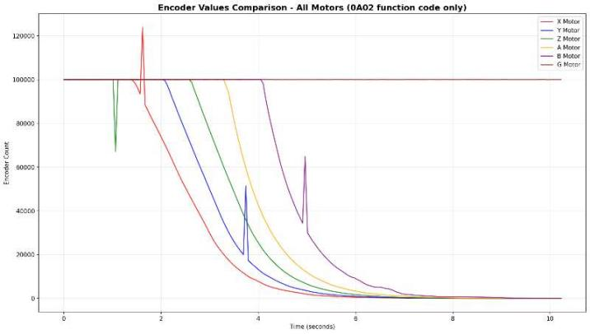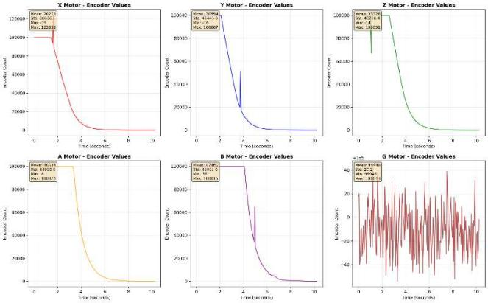
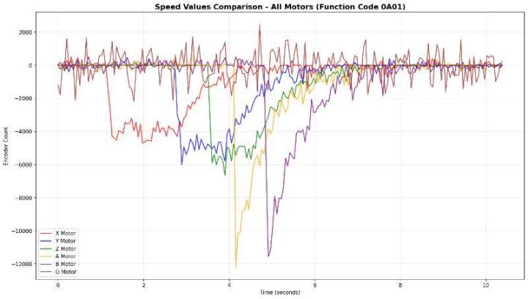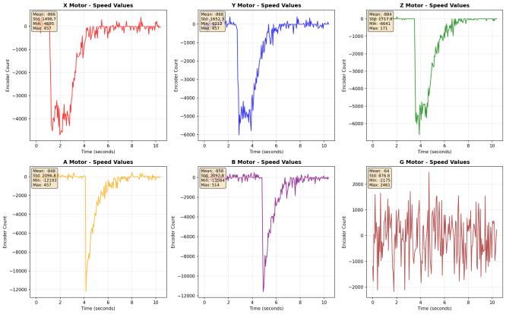

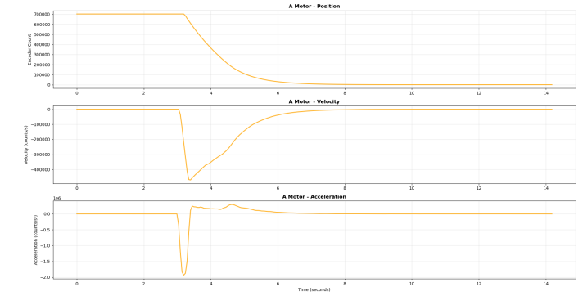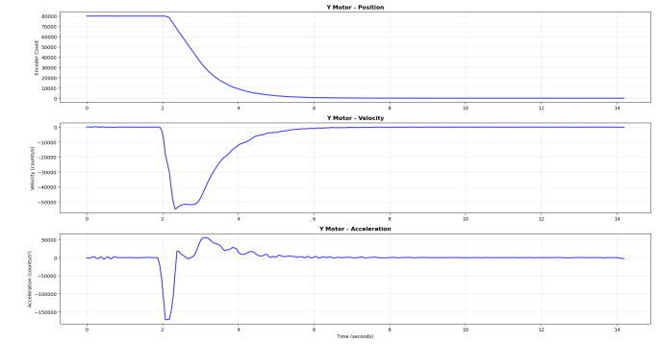

在各方面都做了简化的情况下，如何实现一套完整的夹取清晰放置动作？拆分成到、进、夹、起、走、清洗、放置动作。
到：暂且用当前的简单方案
进：先判断到位（这步有问题！moveloop的实践证明位置判断有偶发异常不稳定，初步猜测是通信不稳定导致的。）后，根据xyz轴的运动特性下发系列运动指令（指令序列如何设计？）。
夹起走：用位置环执行
清洗：动作序列如何设计？

2025.12.1
工作安排：①完成动作（复杂，要拆解）②探索6D识别定位

2025.12.2
配合z轴、b轴问题处理。
还原演示状态。
学习轨迹规划相关知识（寻找解决方案）。
椭圆轨迹测试。

2025.12.3
配合z轴、b轴问题处理。
优化了相机标定，校正精度更高。完全重写了双目标定代码，摆脱相机动态库的依赖，使得软件具备移植条件。
协助探索gpu使用。

2025.12.5
现在能想到的都记录一下：
1.解决调试界面移植不充分的问题。（好像并没有移植不充分）
2.考虑界面类代码结构重新组织(MOperateWindow里面东西太多了)。
3.多种餐具的夹取姿态。
4.启用碰撞检测。
5.启用ompl。
6.沿碗口进入的姿态。
7.启用nxnynz做夹取的位置补偿，提高定位精度。
8.3d界面运动速度模拟的地方有bug。
9.3d建模的3d界面餐具位置还原还有问题。

2025.12.6
简单实现了实机夹取清洗放置的整套动作。

2025.12.8
1.启用电机校准所得的nx、ny、nz做夹取动作的位置补偿，提高定位精度。
2.启用ompl，实现自动路径规划。
3.考虑界面类代码结构重新组织(MOperateWindow.cpp里面东西太多了)。
4.实现dh参数法正逆解，为接入现成运动学、轨迹规划相关库做准备。
5.启用碰撞检测，为夹取功能的正常实现以及ompl路径规划做铺垫。
6.导入新餐具模型(付佳设计的版本)，编写多种餐具的夹取姿态（筷碗碟勺）。
7.实现夹爪沿碗口法向量按空间直线进入碗内的姿态，确保大角度倾斜时能正常夹取。
8.3d界面定速运动模拟的地方有bug，抽空修复。
9.餐具3d建模对应的3d界面餐具位置还原还有问题，抽空修复。
2025.12.18
- 为新版a轴双编码器结构方案提供意见。①考虑限位。+-180度限位好做，第二个编码器可以直接获得绝对位置，但是损失运动的灵活性，容易撞限位，要考虑刹车。+-360度加限位结构复杂，空间增大。②需要再调查调查业内常见方案，尤其是编码器这块。③上级对使用滑环持观望/不推荐的态度，理由似乎是成本。结构提出做通信稳定性验证，在旋转情况下测试通信稳定性，以此说服上级使用滑环。
想法：a.减速比2:1+小型编码器
结果：采用双编码器方案，差值算绝对位置。
2025.12.19
1.启用电机校准所得的nx、ny、nz做夹取动作的位置补偿，提高定位精度。
2.串口通信添加CRC校验。
3.启用碰撞检测，为夹取功能的正常实现以及ompl路径规划做铺垫。
4.考虑界面类代码结构重新组织(MOperateWindow.cpp里面东西太多了)。进一步地，重新调整代码架构，拆解operatewindow，加入线程池管理。->坐标系转换、运动学单独成库。
5.明确坐标系定义，实现dh参数法正逆解，为接入现成运动学、轨迹规划相关库做准备。->明确如何描述/实现一个可达姿态。
6.实现电机发送日志记录，排查零位变动问题。
7.复杂场景的夹取策略。夹取优先级排序，用逻辑还是网络？
8.了解ehterCAT 、CAN机器人常用通信方式。
9.代码迁移，主程序部署到3588上。
10.学习ros2，考虑整合。
11.启用ompl，实现自动路径规划
12.udp相机通信稳定性。支持网线测试。

补偿->碰撞->筷勺->ROS2(适配当前构型，DH参数、规划库...)->网络

2026.1.9
1.夹取终点确认问题： 复杂场景的夹取策略。夹取目标、位置优先级排序。

2.运动学解算标准化的问题： 明确坐标系定义，构建当前机器人的dh参数表、实现dh参数法正逆解，为接入现成运动学、轨迹规划相关库做准备。-->明确如何描述/实现一个可达姿态。定义的坐标系方向与真实电机的运动正负方向等有待整理和统一。

3.方形餐具、托盘、勺的建模-可视化-夹取尚未实现的问题。

4.真实夹取定位不够准的问题：目标餐具不同姿态下夹爪最终位置与预期位置的偏移情况各不相同。涉及标定、检测、机械结构、电机等多方面因素，继续排查。

5.实机运动过程流畅性、安全性问题：考虑启用ompl，实现起点到终点自动路径规划，确保夹爪运动过程运行安全无碰撞。电机嵌入式控制板部分尚未能做到“指哪打哪”，运动性能不确定导致上位机无法实现稳定流畅的运动控制（这个问题有待嵌入式的改进）。

6.离实战场景尚有距离：①清洗区未定型，清洗动作暂无条件展开编排，不知道会遇到什么问题。②没有带食物残渣的原始数据集，不清楚实战情况会遇到什么问题如骨头与目标夹取位置存在干涉等。

7.全流程未完整实现：①尚未与所有的完整外设联动调试过（如光电限位、加热器、电磁阀、清洗区开/关门电机等。外设与张彬斌的外设控制板对接，电机与郝书杭的电机控制板对接）。②设备上电自动校准功能尚未实现（目前还是得人手一点一点地控制去拍照校准电机）

8.缺少软件和光电限位，洗碗机器人工作不安全。

9.3588相机板与3588主控板的联调工作尚未开展。当前3588相机外壳与新版z轴适配，与当前z轴不适配，暂时不具备安装条件。3588相机板代码部分基本已完成，主控板代码尚未做与3588相机板的适配工作。

9.了解ehterCAT 、CAN机器人常用通信方式。
10.学习ros2，考虑整合。

2026.1.26
- 完善urdf文件，在moveit2中进行测试。
- 完善相机坐标系到世界坐标系的转换（6度倾角）
- 思考轨迹落实的完整细节，首先用位置前馈尝试实现。
- 自动标定的实现方案
- 与3588相机板联动的具体实现

2026.1.29
- 完善相机坐标系到z轴导轨坐标系的转换（6度倾角）and姿态解算，统一坐标系定义。
- 思考轨迹落实的完整细节，首先用位置前馈尝试实现。
- 自动标定的实现方案
- 3588相机板、新电机板的联动调试

2026.2.4
- 3588通信部分目前的结构很差劲，要整理优化，花时间看看具体实现。
- 新状态下的相机逆解还是没完全弄清楚，没有实现。
- 轨迹不优美，运动不防撞。
- 电机控制方面的代码最好再抽象一下，分出接口和实现，便于串口和网口的切换。
- 探索更好的代码架构，目前的代码已经渐渐有变成屎山的趋势了。真是的，最近都在干什么啊，感觉一点进步都没有。

2026.2.9
1. 稳定演示
2.姿态结算
3.ompl

【需求】实现一个“主题切换”按钮，使整个工程的 UI 在「黑灰暗色」与「柔白浅色」两套配色之间切换。默认主题为黑灰暗色。

【技术背景】
- 工程使用 Qt，样式通过 setStyleSheet() 和 QPalette 在代码里写死，没有独立 .qss 文件。
- 主入口：main.cpp → QApplication → MLinkWindow（主窗口）→ 内嵌或打开 MOperateWindow（操作界面）。
- 当前暗色大量使用：背景 rgb(20,20,26)、rgb(10,10,16)，边框/分割线 rgb(125,125,125)，文字 rgb(100,100,100) 或 white。

【需要覆盖的界面与控件】
1. MLinkWindow：整窗背景、所有按钮、标签、输入框（如 IP 输入）等，注意其成员颜色 m_color_BGColor_black、m_color_BtnInColor、m_color_BtnOutColor 等需随主题切换。
2. MOperateWindow：所有功能面板（3D 控制、电机控制、电机测试、参数配置、相机操作等）的背景、QLineEdit、QPushButton、速度/加速度等输入框的样式。
3. MDebugInterface（调试界面）：左右面板背景、QGroupBox、QComboBox、QSpinBox/QDoubleSpinBox、QLabel、QCheckBox（含 LegendCheckBox）、性能指标标签、波形相关控件；保留或适配现有 QMessageBox 的浅色样式，避免与主题冲突。
4. MWaveformView（波形图）：窗口/绘图区背景（当前为 240,240,240）、坐标轴与网格颜色、曲线颜色可随主题微调（柔白主题下曲线保持可辨）。
5. 图片/图像界面：MImageBackGroundWidget、MImageAnalyzer 等中的标签、信息区、标题栏背景与文字。
6. 控制相关：MCameraController、MMotorController、MPickupController 等中出现的按钮、输入框、下拉框、标签。
7. 公共 frame 组件：MNavigBar 导航标签、MMessageBox 分割线/背景、MBaseListItem 文字颜色、MSwitchButton 的 m_ColorOn/m_ColorOff 等，需能随主题变化。

【柔白主题要求】
- 背景不要纯白，使用柔和灰白，例如：主背景 #f0f0f0 或 #f5f5f5，卡片/面板 #fafafa 或 #f8f8f8。
- 主文字：深灰 #2c2c2c 或 #333，次要文字 #555。
- 边框/分割线：#d0d0d0 或 #e0e0e0，不要过亮刺眼。
- 输入框/下拉框背景：略浅于主背景，如 #ffffff 或 #fafafa，边框与文字与上述协调。
- 按钮：背景与 hover/pressed 状态要有区分，且与整体柔白风格一致，避免高对比刺眼。

【实现要求】
1. 新增一个“主题切换”按钮（位置可放在 MLinkWindow 或 MOperateWindow 的显眼处，如顶部工具栏或设置区），点击后在“黑灰”与“柔白”之间切换。
2. 主题状态建议用全局可访问方式维护（例如单例、或从主窗向下传递的 theme 枚举/信号），以便各模块根据当前主题应用对应 setStyleSheet / QPalette。
3. 所有已写死的 setStyleSheet 和 QPalette 中与背景、文字、边框、按钮相关的颜色，改为根据当前主题从“暗色/柔白”两套常量或函数中取值，避免遗漏。
4. 默认启动为黑灰主题；若需持久化用户选择，可用 QSettings 在切换时保存，启动时读取并应用。
5. 切换后需刷新所有已打开的界面（包括 MOperateWindow、MDebugInterface、MWaveformView、MImageBackGroundWidget 等），确保无残留旧样式。

2026.2.21
- 规划+防撞功能实现
  - 布局调整，默认窗口调整 （tips: 修改一个功能，除了注意其本身的实现代码以外，还要注意其调用部分的代码。今天在默认窗口调整、3d窗口初始位置调整时都出现了忽略调用处的代码而导致预期修改不成功，排查调试耽搁了十多分钟。）
  - 消化当前碰撞检测、规划、碰撞体可视化的实现
  - 模块联动框架整合，正逆解实现
2. 理清楚当前epoll udp通信机制，保证在与3588相机的联调时能做到改动迅速，心里有数
3. 框架模块化优化梳理(tips: 如果要制作.so库文件，焊接那边一般的流程是把自己负责的部分单独抽出来自己做一个小demo，从小demo里生成库文件给主程序用)
4. 这些所有模块之间的整合、联动是挺耗时间的。

2026.2.23
- 碰撞体显示基本已ok，下一步进行(编码器)-(ompl)-(3d界面)的零点、方向统一，以及各部分坐标系转换的统一。
- 正解实现：xyz只考虑平移，a轴构建绕z轴的旋转矩阵，b轴在沿着a轴旋转出来的方向上构建
- 夹爪开合方向有可能会变，运控部分考虑为这种情况做预案。
- 又要改回网口了。
- 明确碰撞检测功能实现。
- git版本管理、模块化接口定义（便于协作开发）。

2026.2.26
1.碰撞检测、运动规划功能跑通了，可喜可贺，可喜可贺。
2.相机坐标系转换、目标姿态结算
3.实际编码器状态同步：编码器-显示-碰撞检测-路径规划
目标是3月的第一周实现碗碟筷的夹取。粗算还有5~6天的时间。我们需要将这个任务拆解、整理出重要性排序，然后一步步地完成。
首先，当前版本的工程实现了在3D显示的虚拟空间中的无碰撞路径规划，下一步，想要落实到真实的电机运动控制中实现操作目标，还需要完成以下几项工作：
①相机坐标系转换解算，输入是相机坐标系下的餐具位姿，输出是各轴电机的预期位置。
②电机位置、方向与3d界面、碰撞空间的同步。这步要考虑电机指令增大/减小时的真实运动方向与3d界面中模型参数增大/减小的运动方向之类的相统一，且需要明确一个可以测量得到的标准零点，这个统一零点的确定方式有待研究，尤其是实物的零点的确定方式。
a.模型与实物的位置匹配映射：若不存在位置固定机制，真实装机时，传送带与框架的相对位置是变化的，需要有一个方法保证模型与实物的相对位置关系对应正确。对于传送带和框架：1.考虑在结构上增加定位结构，保证带和框的相对位置不变。2.考虑采用视觉定位的方法，在传送带的相机可见位置添加标记，以标记点的6自由度信息和框架原点为基准，更新传送带(及其碰撞体积)的位姿。(考虑到机器人碰撞体东西比较多，一个个调整不太方便)
③路径规划得到的轨迹需要落实到两部分，一是3d的空间动画模拟，二是真实机器的运动控制，这部分要考虑代码结构，如何设计和组织整体才比较好。
④目标选取策略的整合。这部分在打好框架基础后交给征宇做。
⑤考虑代码框架的优化和代码解耦，尤其是各种共享数据类，接口类，应用层与基础实现分离等。一个很直观的就是电机通信应该从网口实现和串口实现中抽象出控制接口，需要改变通信方式时只需要切换底层接口就行，需要确定各代码模块之间的通信接口函数，以后修改代码时接口函数不变，便于协同开发和更新。
⑥3d建模可视化中，尚未实现方形餐具和勺子的建模。
⑦对应新结构、新的夹爪模型等的更新-3d界面、碰撞几何体等。要根据实际机器摆放的高度、距离等对应调整3d模型和碰撞模型的空间位姿，使得理论和现实同步。---->是不是要有个统一的数据结构，统一配置3d界面、机器人碰撞体等的几何位姿，在一个地方修改就能应用到所有地方
⑧电机通信消息log的大小在提高了通信频率的情况下爆炸式增长，考虑使用更节省空间的方式存储信息。
⑨⑩⑪⑫⑬⑭⑮
那么，在五天的时间中，如何去实现碗碟筷的随意摆放夹取？
Day 1-2：P0攻坚
上午：确定零点标定方案，实现编码器同步
下午：验证电机方向与3D模型一致
第2天：完成相机标定与坐标系转换，实现简单的点到点运动
Day 3-4：P1实现
第3天：与征宇配合，完成基础目标选取逻辑
上午：测量实际机器尺寸，更新配置文件
下午：测试完整流程（视觉→规划→执行），调整夹爪碰撞体
Day 5：整合测试与优化
全流程联调
解决暴露的P2级问题
准备演示案例（简单场景的碗碟筷抓取）
2026.3.3
1.考虑在旧机器上部署路径规划。
相机坐标系转换、目标姿态结算

2026.3.9
- 代码结构重新组织了，分类为ui（各种窗口）、核心功能实现（控制器）、服务（碰撞器、规划器等）、基础设施（网口、串口实现等）、数据中心（状态、数据中心、配置参数等）。通过依赖注入的方式实现各模块的联动。
- 路径规划要部署在第一套机器上。
- 新机器通信没问题后马上要进入夹取、清洗的测试，这就对相机坐标系转换、电机标定、编码器-相机-机械臂的联动有了不得不突破的要求。
- 复杂场景的目标夹取点选取这块需要监督，使其明确掌握旋转矩阵的标准构建方法并且能向他人表达清楚。vibe coding可能容易让人产生依赖性懒于思考，这点要注意。
- 各轴电机的运动方向需要一个统一接口控制修改。
- 新模型验证：阅读源码 - > 整合到第一台上 （整合代码，修改数据结构（考虑当前数据结构不变，从R3*3中提取法向量，这样可以减少），修改）
- git使用学习
- 帮助hzy解决可视化的问题

2026.3.10
- 测试记录：第二台机器连续运动14h48min 停在靠传送带处y到z的通信断，z轴处于高点，y轴靠左。人为将x轴移至电机侧，y轴移至右侧，通信过了一会儿自行恢复。
- 还是没有落实零点统一的方法。
- 手眼标定交给wys
- 总目标：实现杯、碗、碟、勺的任意摆放夹取。要紧物事：①零点统一、方向统一、碰撞空间统一。 ②确保夹取策略ok ③无碰撞路径规划落地 ④在第二套的迁移与落地⑤考虑修改3dviewer中的x轴坐标表达，使其与碰撞空间统一。
- 阅读V1，迁移夹取策略。
- 阅读新模型，验证夹取。
- 14:00-16:49晃晃悠悠，东拉西扯，恍恍惚惚，浑浑噩噩，朦朦胧胧， 迷迷糊糊，昏昏沉沉，迷迷瞪瞪，稀里糊涂。对焦、断连、验证方法。

2026.3.11
- 传送带、清洗区碰撞模型 修正->考虑使用小标定板。
- 先把所有功能在第一套上实现，再迁移到第二套。
- 同步前后两套的3d模型尺寸，只关注xyz轴导轨，框架无所谓，主要目的是服务碰撞检测和路径规划。
- 在第二套上验证清洗区：①清洗区域电机控制 -> (ui设计，串口收发，串口查询，控制逻辑梳理)。
2026.3.16
- 工作进度着急！
- 检查已知夹取策略、碰撞检测代码，确实涉及的内容多而杂，不好整理和移植。
- 明天还要确认整合相机获取png图片功能，以便电机校准。
- 还要基于新的坐标规定重新计算a、b角度，完成一系列同步。

2026.3.20
- 检查已知夹取策略、碰撞检测代码，确实涉及的内容多而杂，不好整理和移植。
- 新的解算方案已验证可行，下一步抓紧整合已有的筛选+目标选择逻辑。
- 再下一步，针对第二套的...

2026.3.30
- 了解并掌握类整合成动态库的方法，将源码改为动态库。
- 熟悉gitlab的使用方式，结合clion工具进行版本管理，协同开发。
- 将已经实现的夹取功能整合到新框架。
- 弄清楚新框架中添加对不同尺寸机器的配置方法并实现。有哪些参数，以什么为准，怎么结合。
- 部署路径规划功能。需要什么？？？目前已经实现在3d空间中规划运动，理论上，只要把3d空间的尺寸...
- 动作预编排，编写第二套夹取、清洗的动作，注意十一个电机联动。
- 碰撞检测在可视化坐标系？
- 新ab轴、清洗区3d可视化模型更新、位姿调整、统一。
- 要考虑追别的部分的进度。

细则tips:
①夹取动作有两个标志位isPlanningMotion和shouldStopMotion，考虑是否有必要精简。
②获取3d建模信息 -> rk③④⑤⑥⑦⑧

2026.4.2
①中午测试相机和PC之间的网络通信质量,iperf3

2026.4.7
- 增加一个标定板定位功能，提供准确的校准信息。

2026.4.11
身体有点负载不了那么强烈的愿望喽。饥饿感太强烈了，太害怕失去了，太舍不得了。虽然这样的环境一定会死去，但在它死去之前，我希望它能活得更久一点，陪我更久一点。

2026.4.17
时间过得真快。
1.夹取 (标定板夹取)2.规划(碰撞空间对齐 餐具 适配修改 动作落地) 3.清洗动作(新协议控制 敲定动作流程 )

buildGrabTfRoughAtObjectCenter的// 若餐具比较垂直分支考虑修改，新餐具基本上都带角度
粗检好像没有沿半径方向的偏移

2026.5.7
- 克隆 / 拉取 / 推送（日常同步代码）。
- 从 main/master 拉功能分支 → 改完 → 发 Merge Request。
- MR 里看 Files changed，合并前本地 pull 他的分支试一下。

2026.5.13
- 初步体验测试了git版本管理的基本流程。
- 将代码编译成一个库使用。
- 划分、放权、少说话(maybe叫做...)。
- 有个想法：ai带来的强大的生产力导致人力审核滞后于其提交内容量。就算引入了这套git版本管理的流程，还是一样的问题。
- 本周目标：流程自动化可展示。本日目标：打包成动态库。

模块封装，动态库打包，回调函数或状态位。

2026.5.15
1.夹取策略移植不够完善。
2.本周写一套连贯的、能把碗bowl夹取洗干净的清洗动作（暂定周六）
3.相机、电机封装。
4.阅读所有代码，考虑如何才能方便协同开发。代码隔离程度......。
5.夹取精度为什么倾斜的时候差。

2026.5.22
check2.5（DishwashingRobot）多人协作改造 — 全周期指导文档
文档用途：作为你与 AI 协作时的「总纲」。每次让 AI 改代码时，附上本文对应阶段的小节 + 明确验收标准，避免 AI 扩大改动面或回退耦合。

2026.6.2
拉完了，你这是在干什么？代码读不下去，事也干不成，废物一个。
架构，规范开发流程，...，还有太多太多东西等着完成。

2026.6.5
团队中会有一些不那么负责的人，你把他负责部分内容的问题反馈给他，他却没有针对这个问题做调整和改进，不是那么放在心上。这时候我应该怎么办？我的精力也有限。

